Y9S
Yamaha R1 2004-2006

Kit pro levou stranu | Kit pro pravou stranu

Poz. | Popis | Kat.číslo | Počet |  | Poz. | Popis | Kat.číslo | Počet
4 | adaptér moto | DV-316 | 1 |  | 4 | adaptér moto | DV-317 | 1
7 | šroub M6x25 | 877 | 3 |  | 7 | šroub M6x25 | 877 | 3
9 | šroub M4x16 | 876 | 2 |  | 9 | šroub M4x16 | 876 | 2
10 | šroub M10x70x1,25mm | 898 | 1 |  | 10 | šroub M10x100x1,25mm | 892 | 1
11 | dural. váleček d=16,5mm | 106 | 1 |  | 11 | dural. váleček d=27,5mm | 107 | 1
12 | duralový adaptér | 583 | 1 |  | 12 | duralový adaptér | 582 | 1
14 | plastová krytka - černá | X4 | 1 |  | 14 | plastová krytka - černá | X4 | 1
15 | 3M páska |  | 1 |  | 15 | 3M páska |  | 1
16 | Šroub M10x30 | 882 | 1 |  | 16 | Šroub M10x35 | 847 | 1
17 | M10 podložka plochá | 804 | 1 |  | 17 | M10 podložka plochá | 804 | 1

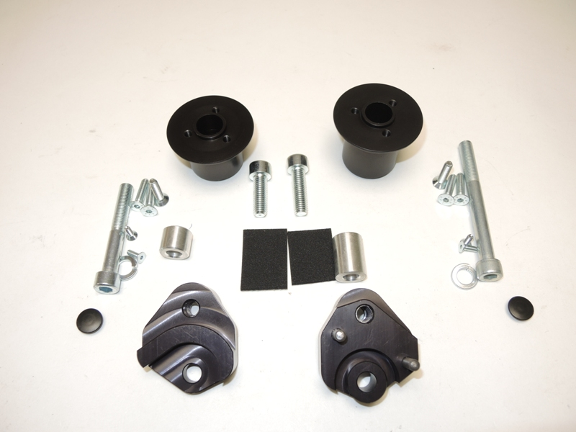

Montáž - levá strana :

- demontujte originál šroub M10
- šroubem (poz.10) + podl. Poz. 17 namontujte duralový adaptér (poz.12), při montáži navlékněte na šroub duralový váleček (poz.11), použijte 3M pásku, aby nedošlo k přímému dotyku adaptéru s rámem motocyklu
- do hlavy šroubu vložte plastovou krytku (poz.14)
- šroub poz.16 vložte do dural. adaptéru pro slider poz.4 a namontujte ho na frézovaný držák
- slider namontujte pomocí šroubů poz.7 a krytku pomocí šroubů poz.9

Montáž - pravá strana :

- demontujte originál šroub M10
- šroubem (poz.10) + podl. Poz. 17 namontujte duralový adaptér (poz.12), při montáži navlékněte na šroub duralový váleček (poz.11), použijte 3M pásku, aby nedošlo k přímému dotyku adaptéru s rámem motocyklu
- do hlavy šroubu vložte plastovou krytku (poz.14)
- šroub poz.16 vložte do dural. adaptéru pro slider poz.4 a namontujte ho na frézovaný držák
- slider namontujte pomocí šroubů poz.7 a krytku pomocí šroubů poz.9

Upozornění - na závity všech šroubů doporučujeme použít pojistné lepidlo středně silné (modré barvy).

